2016-2017

Professeur : E. BILLET

Lycée Montesquieu

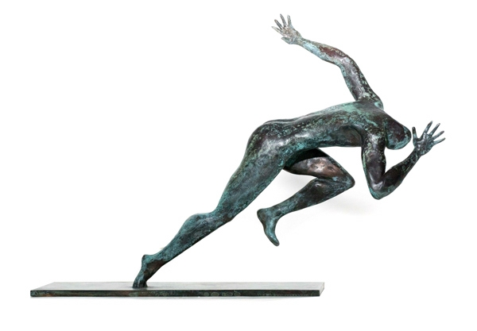

MUSCULIBRE

Carnet de musculation des 2nde 4

***HAUT***

**COLLER LA CARTE :**

Ingrédients des séances cardio

*BAS*

**EXERCICE EQUIVALENT AVEC MACHINE:**

**EXERCICE EQUIVALENT AVEC MACHINE :**

**POMPES** NIVEAU A

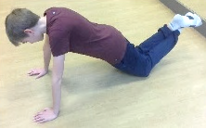 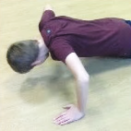

**TRACTIONS** NIVEAU A

C:\Users\Eric B\Desktop\Coffre\Paris\Cycles\Musculation sans matériel\Musculibre\2nde 4\TRACTIONS Pierre Loan\Screenshot_20170113-203809.png 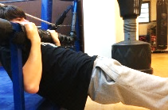



**TRACTIONS** NIVEAU D

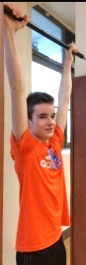 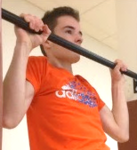

**POMPES** NIVEAU D

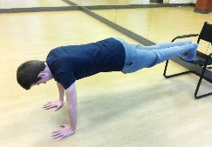 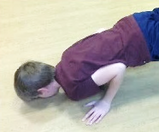

**TRACTIONS** NIVEAU C

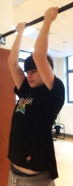 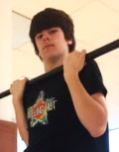

**POMPES** NIVEAU C

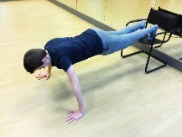 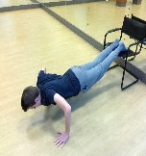

**TRACTIONS** NIVEAU B

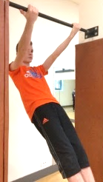 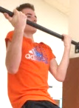

**POMPES** NIVEAU B

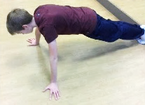 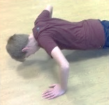

Pompes sur genoux. Largeur bras 2 fois la largeur des épaules. Basculer en avant. Descendre jusqu’à avoir les bras // au sol

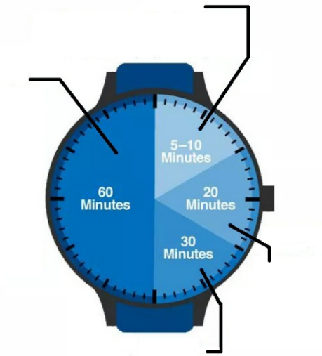

http://www.renders-graphiques.fr/image/upload/normal/loupe.png

**Aller plus loin…**

*LIVRES* : La méthode Lafay / La méthode Delavier

*GRATUIT* : partie EPS du site du lycée

*CLUB* : «Plessisport» association de la ville Tél. : 01 46 01 43 21

et on part

bras tendus.

*Idem niveau C* mais les mains sont en pronation,

*Idem niveau A* mais mains en pronation et barre à 1m50 du sol. Corps penché \_\_\_\_\_\_\_\_\_\_\_\_en arrière.

Talons contre

le sol.

*Idem niveau C* mais bras = même largeur que les épaules. En fléchissant, les coudes restent prochent du thorax.

Pieds sur chaise stable. Largeur bras 2 fois la largeur des épaules. Descendre jusqu’à avoir les bras // au sol. Dos droit.

Pompes classiques. Largeur bras 2 fois la largeur des épaules. Descendre jusqu’à avoir les bras // au sol. Dos droit.

amplitude. Le menton arrive au dessus de la barre.

Mains en supination. Pieds décollés du sol. Début du geste des bras aux 2/3 de l’

**Repos :**

Au moins 2 jours entre 2 séances de même nature.

Pas plus de 3 mois par an de travail de force

https://www.youtube.com/yt/brand/media/image/YouTube-logo-full_color.png

Cycliste, Cavalier, Vélo, Biker, Circonscription

La nutrition a un rôle fondamental pour la per-te de poids : + d'infos : «*corpscience buchs*»

http://amweb.nl/wp-content/uploads/2016/09/waarschuwing-300x249.png

**DURÉE DU CARDIO**

http://qcmtest.fr/wp-content/uploads/2016/02/muscle.png

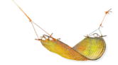

http://icalendrier.fr/media/icones/bleu/simple-blue-calendar-512.png

**Ex. de semaine :**

l.= *repos*

ma.= **musculat**.

me.= **cardio**

j.= *repos*

v.= *repos*

s.=**musculation**

d.= **cardio**

**Bike & run**

Solution facile pour faire du car-dio efficace avec quelqu’un d’un autre niveau**!**

**ORGANISATION**

**Nombre de séances de muscu. ou de cardio:**

1 fois / semaine = j’entretiens

2 fois / semaine = je développe lentement

3 fois / semaine = je développe rapidement

Courir 30 min, 2 à 3 fois par semaine & poursuivre la musculation changera votre . corps en 3 mois !

Vous éliminez beaucoup!

Même après l’effort, le métabolis-me continue de travailler ½.heure de plus

Courir 20 min, 2 à 3 fois par se-maine, aug-mente votre tonicité musculaire

5 à 10 min de cardio par jour diminue de 45% le risque de maladie cardiaque par rapport à un non-sportif

**ETIREMENTS**

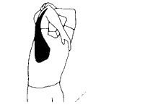

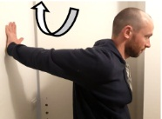

**MUSCLES** VISÉS

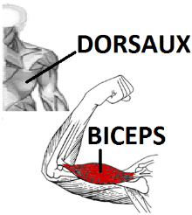

**MUSCLES** VISÉS

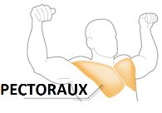

****

**AGO. ANTAGO.**

**ETIREMENTS**

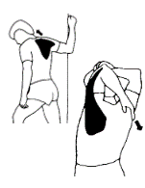

**DETENTE** NIVEAU A

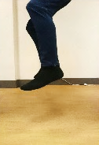

**EXERCICE EQUIVALENT AVEC MACHINE:**

**EXERCICE EQUIVALENT AVEC MACHINE :**

**½ SQUAT** NIVEAU A

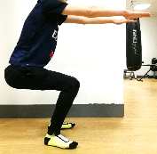 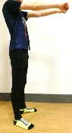

**FENTES** NIVEAU A

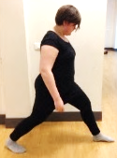 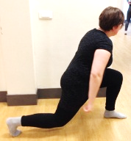

**FENTES** NIVEAU D

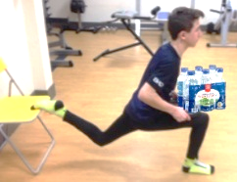

**SQUAT** NIVEAU D

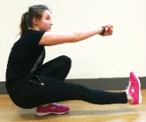 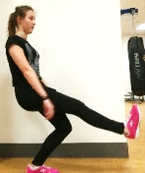

**FENTES** NIVEAU C

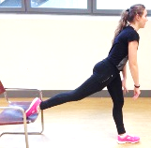 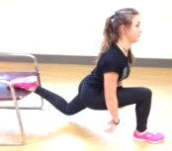

**½ SQUAT** NIVEAU C

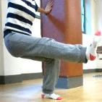 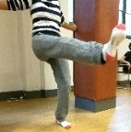

**FENTES** NIVEAU B

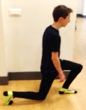 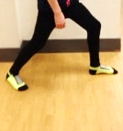

**SQUAT** NIVEAU B

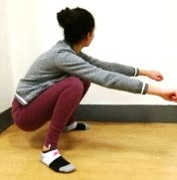 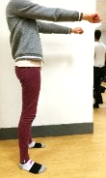

Elancer une jambe en avant. Flexion jusqu’à avoir le genou arrière qui frôle le sol. Genou avant en arrière du pied avant

Sauter sur place le + haut possible, jambes tendues, pieds joints.

S’asseoir en arrière. Genoux et pieds non rentrés. Les jambes fléchissent à 90°. Genoux en arrière des pointes de pieds

**ETIREMENTS**

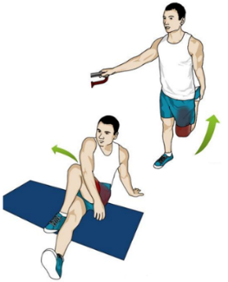

*Idem niveau A* mais au saute entre 2 fentes.

*Idem niveau A* mais on descend le plus bas possible (squat complet) . Se relever.

**MUSCLES** VISÉS

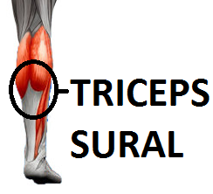

**ETIREMENTS**

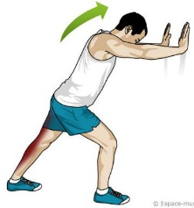

dre au + bas et monter au + haut. Eloigner les dangers derrière l’escalier (si chute en arrière)

Main sur la rembarde, qqun

sur soi, pointes

de pieds sur une marche. Descen-

Sauter à pieds joint sur la 2è marche. Redescendre. Eloigner les dangers derrière l’escalier (si chute en arrière)

Descendre en ½ squat, cuisses // au sol, fesses en arrières, puis sauter au + haut

*Idem niveau C* mais avec une charge (ici pack de 6 bouteilles d’eau de 1,5L)

*Idem niveau A* mais le dos du pied arrière est sur une chaise.

*Idem niveau C* mais sans aide. Descendre au plus bas, jusqu’au squat si votre force le permet (les fesses frôlent le sol)

*Idem niveau A* mais sur une seule jambe. Se retenir dans l’ouverture d’une porte. Faire les 2 jambes.

**MUSCLES** VISÉS

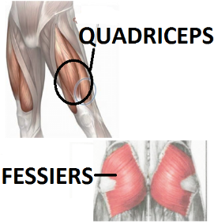

**ETIREMENTS**

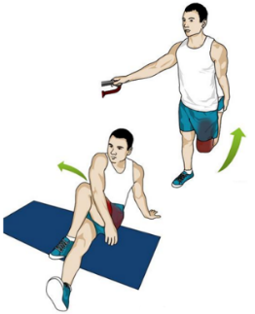

**MUSCLES** VISÉS



**EXERCICE EQUIVALENT AVEC MACHINE:**

**DETENTE** NIVEAU D

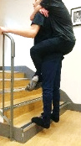 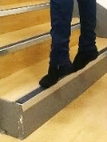

**DETENTE** NIVEAU C

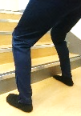 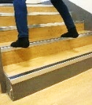

**DETENTE** NIVEAU B

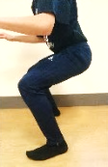 

**CARDIO À DOMICILE – ENCHAÎNER :**

**JUMPING JACK*, 1 minutes***

C:\Users\Eric B\Desktop\Coffre\Paris\Cycles\Musculation sans matériel\Musculibre\2nde 4\Cardio boxe j. jack burpees corde Mathis\image15.JPG 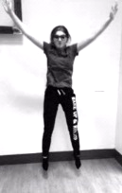

**EXERCICE EQUIVALENT AVEC MACHINE:**

Choisir muscle : \_ \_ \_ \_ \_ \_ \_ \_

**EXERCICE EQUIVALENT AVEC MACHINE :**

**RENFORCEMENT ABDOMINAL – ENCHAÎNER : /**

**ABDO. CRUNCH, *3x20 répét’***

Insertion BASSE du GRAND DROIT

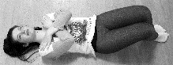 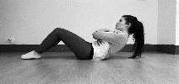

**RENFORCEMENT CORPOREL – ENCHAÎNER :**

**GAINAGE PLANCHE, *1 minute***

Abdominaux et dos

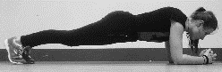

**Sauter sur place. Alterner bras + pieds serrés et bras + pieds écartés.**

**SUPER-MAN, *2x10 répet.***

Lombaires

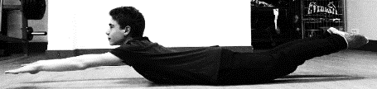

*Antagoniste des abdominaux*

**LES CHIFFRES, *3x10 chiffres***

Muscles OBLIQUES

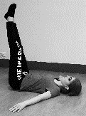

**BALANCIER (si travail quadri.)**

***3x10 répet.*** Ischio-jambiers

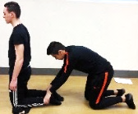 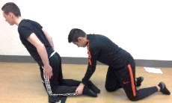

*Antagoniste du quadriceps*

**ABDO. BICYCLETTE, *3x20 répét’***

Muscles OBLIQUES

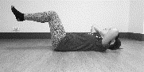

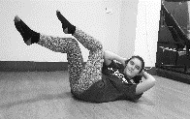

**PONT STATIQUE, 2x30 sec.**

Fesses, abdominaux et dos

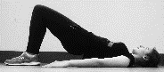

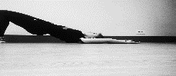

**CRUNCH INVERSÉ, *3x20 répét’***

Insertion HAUTE du GRAND DROIT

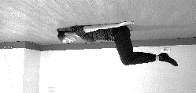 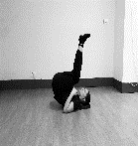

**Ramener les genoux contre le torse en levant les fesses. *1’ de récup.entre 2 séries***

**Mains sur épaules. *1’ de récup****.* ***entre 2 sér.***

**Allongé sur le ventre, rester avec genoux et épaules relevés. Gestes lents. *1 min de récup entre 2 séries***

**Lever les fesses et aligner : chevilles, bassin et épaules. Bras derrière la tête. *1’ de récup. entre 2 séries***

**Dos droit, corps gainé. Posible aussi sur le côté. Ne pas creuser le dos.**

**Sauter à la corde en variant les gestes : pieds joints, cloche-pieds,** **etc.**

**Jambes toujours > à 45°. Dessiner des chiffres avec ses jambes.**

***1’ de récup entre chaque série***

**Coude sur genou opposé. Mains derrières les oreilles. *1’ de récup entre chaque série***

**Enchaîner 3 gestes : gainage → flexion → saut**

**MUSCLE** VISÉ

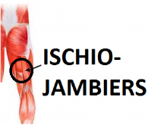

**EX. D’ÉTIREMENT** ISCHIO-JAMBIERS

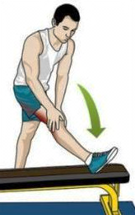

**ETIREMENTS**

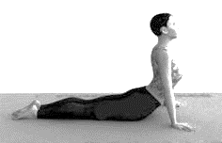

**Frapper un sac, poings bien durs, avec les pieds c’est possible aussi !**

**À genoux sur un coussin. Retenu par les chevilles. Descendre au + bas. Lent.**

**MUSCLES** VISÉS

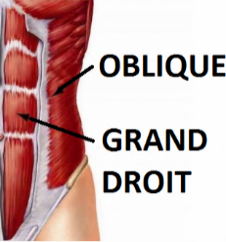

**EX. D’ÉTIREMENT**

TRICEPS SURAL

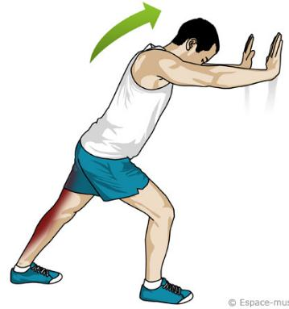

**MUSCLES** VISÉS



**EXERCICE EQUIVALENT AVEC MACHINE:**

**BURPEES**, ***1 minute***

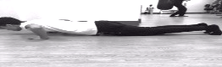 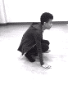 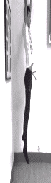

**CORDE À SAUTER, *3 minutes***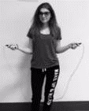 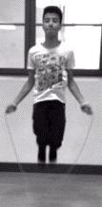

**BOXE !** ***3 minutes***

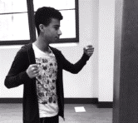 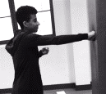

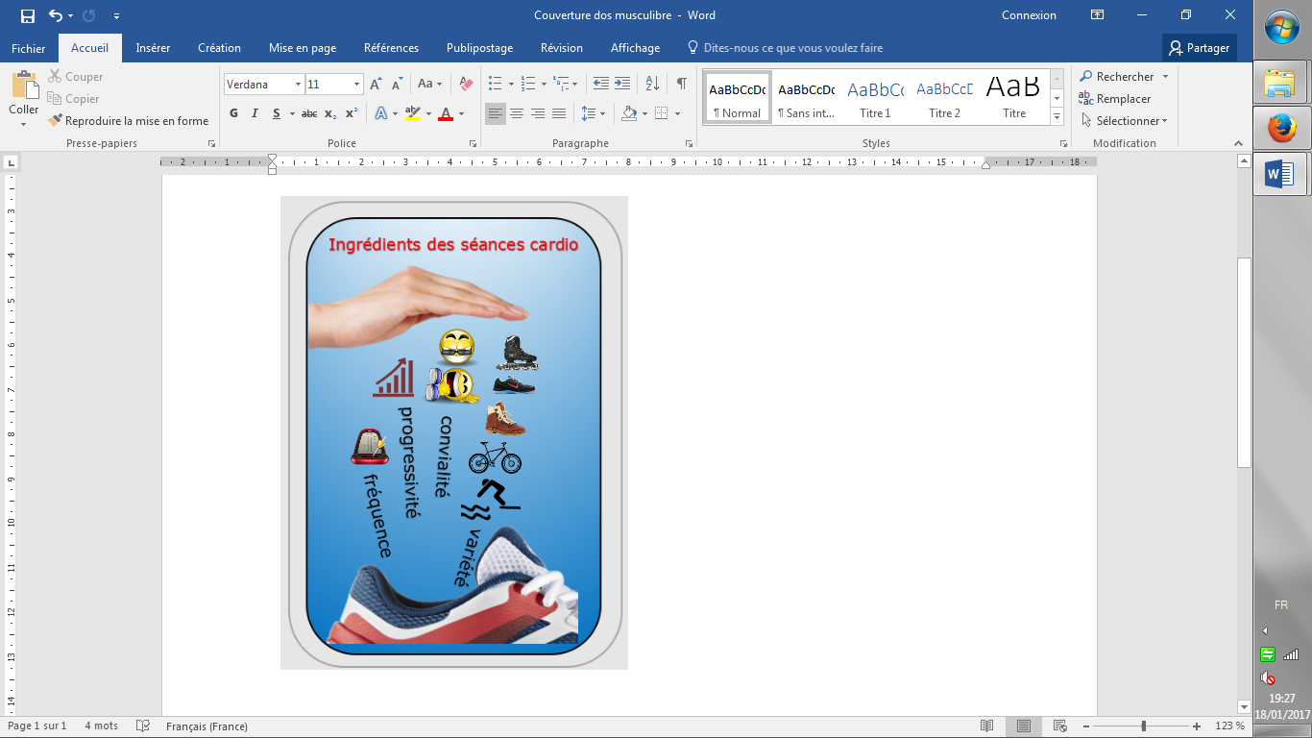

**MUSCULIBRE**

****

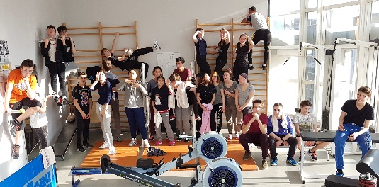

***2nde 4***





**MUSCULIBRE**

****

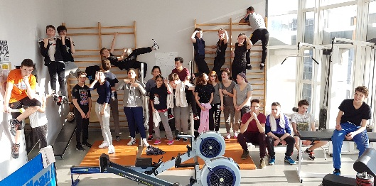

***2nde 4***





**MUSCULIBRE**

****



***2nde 4***



**MUSCULIBRE**



***2nde 4***



**MUSCULIBRE**

****



***2nde 4***

|  |  |  |  |  |  |  |  |  |  |  |  |  |  |  |  |  |  |  |  |  |  |  |  |  |  |  |  |
| --- | --- | --- | --- | --- | --- | --- | --- | --- | --- | --- | --- | --- | --- | --- | --- | --- | --- | --- | --- | --- | --- | --- | --- | --- | --- | --- | --- |
| **NOM PRENOM CLASSE** | | | \_ \_ \_ \_ \_ \_ \_ \_ \_ \_ \_ \_ \_ \_ \_ \_ \_ | | | | | | **SEMAINE DU** | | | \_ / \_ / \_ | | **AU** | | \_ / \_ / \_ | | | ***Journal de suivi*** | | | | | | | | |
| **Exemple, musculation** | | | | | | **Ex. cardio** | | | | **Musculation** | | | | | | | **Cardio** | | | **Musculation** | | | | | **Cardio** | | |
| Date | 21 / 01 / 2017 | | Programme : | | V. | Date | 23/01/17 | | | Date : | \_ / \_ / \_ | | Programme : | |  | | Date | \_ / \_ / \_ | | Date : | \_ / \_ / \_ | | Programme : |  | Date | \_ / \_ / \_ | |
| Exercices | | Répétitions & ressenti | | | | Activité | | | | Exercices | | Répétitions & ressenti | | | | | Activité | | | Exercices | | Répétitions & ressenti | | | Activité | | |
| POMPES B | | >15 >15 >15 | | Résultat de recherche d'images pour "flèche rouge"☺ | | Course à pied | | | |  | |  | | |  | |  | | |  | |  | |  |  | | |
| TRACTION C🠖B🠖B | | 5 - 12 – 7 | | Résultat de recherche d'images pour "flèche rouge"😐 | | Durée & ressenti | | | |  | |  | | |  | | Durée & ressenti | | |  | |  | |  | Durée & ressenti | | |
| ½ SQUAT C | | G(D) : 5(4)-4(4)-3(4) | | Résultat de recherche d'images pour "flèche rouge"☹ | | 25 min | | Résultat de recherche d'images pour "flèche rouge"😐 | |  | |  | | |  | | \_ \_ min | |  |  | |  | |  | \_ \_ min | |  |
| DETENTE D | | 10 - 10 - 10 | | Résultat de recherche d'images pour "flèche rouge"😐 | |  | |  | | |  | |  | |  | |  |
| RENF. ABDO. | | Cr-Inv-bicy-chif | | Résultat de recherche d'images pour "flèche rouge"☺ | |  | |  | | |  | |  | |  | |  |
| RENF. CORPO. | | Gai-pon-bal-sup | | Résultat de recherche d'images pour "flèche rouge"😐 | |  | |  | | |  | |  | |  | |  |

|  |  |  |  |  |  |  |  |  |  |  |  |  |  |  |  |  |  |  |  |  |  |  |  |  |  |
| --- | --- | --- | --- | --- | --- | --- | --- | --- | --- | --- | --- | --- | --- | --- | --- | --- | --- | --- | --- | --- | --- | --- | --- | --- | --- |
| **SEMAINE DU** | | | | | | | | | | \_ / \_ / \_ | | **AU** | | \_ / \_ / \_ | | | ***Journal de suivi*** | | | | | | | | |
| **Musculation** | | | | | **Cardio** | | | **Musculation** | | | | | | | **Cardio** | | | **Musculation** | | | | | **Cardio** | | |
| Date | \_ / \_ / \_ | | Programme : |  | Date | \_ / \_ / \_ | | Date : | \_ / \_ / \_ | | Programme : | |  | | Date | \_ / \_ / \_ | | Date : | \_ / \_ / \_ | | Programme : |  | Date | \_ / \_ / \_ | |
| Exercices | | Répétitions & ressenti | | | Activité | | | Exercices | | Répétitions & ressenti | | | | | Activité | | | Exercices | | Répétitions & ressenti | | | Activité | | |
|  | |  | |  |  | | |  | |  | | |  | |  | | |  | |  | |  |  | | |
|  | |  | |  | Durée & ressenti | | |  | |  | | |  | | Durée & ressenti | | |  | |  | |  | Durée & ressenti | | |
|  | |  | |  | \_ \_ min | |  |  | |  | | |  | | \_ \_ min | |  |  | |  | |  | \_ \_ min | |  |
|  | |  | |  |  | |  | | |  | |  | |  | |  |
|  | |  | |  |  | |  | | |  | |  | |  | |  |
|  | |  | |  |  | |  | | |  | |  | |  | |  |

|  |  |  |  |  |  |  |  |  |  |  |  |  |  |  |  |  |  |  |  |  |  |  |  |  |  |
| --- | --- | --- | --- | --- | --- | --- | --- | --- | --- | --- | --- | --- | --- | --- | --- | --- | --- | --- | --- | --- | --- | --- | --- | --- | --- |
| **SEMAINE DU** | | | | | | | | | | \_ / \_ / \_ | | **AU** | | \_ / \_ / \_ | | | ***Journal de suivi*** | | | | | | | | |
| **Musculation** | | | | | **Cardio** | | | **Musculation** | | | | | | | **Cardio** | | | **Musculation** | | | | | **Cardio** | | |
| Date | \_ / \_ / \_ | | Programme : |  | Date | \_ / \_ / \_ | | Date : | \_ / \_ / \_ | | Programme : | |  | | Date | \_ / \_ / \_ | | Date : | \_ / \_ / \_ | | Programme : |  | Date | \_ / \_ / \_ | |
| Exercices | | Répétitions & ressenti | | | Activité | | | Exercices | | Répétitions & ressenti | | | | | Activité | | | Exercices | | Répétitions & ressenti | | | Activité | | |
|  | |  | |  |  | | |  | |  | | |  | |  | | |  | |  | |  |  | | |
|  | |  | |  | Durée & ressenti | | |  | |  | | |  | | Durée & ressenti | | |  | |  | |  | Durée & ressenti | | |
|  | |  | |  | \_ \_ min | |  |  | |  | | |  | | \_ \_ min | |  |  | |  | |  | \_ \_ min | |  |
|  | |  | |  |  | |  | | |  | |  | |  | |  |
|  | |  | |  |  | |  | | |  | |  | |  | |  |
|  | |  | |  |  | |  | | |  | |  | |  | |  |
| **SEMAINE DU** | | | | | | | | | | \_ / \_ / \_ | | **AU** | | \_ / \_ / \_ | | | ***Journal de suivi*** | | | | | | | | |
| **Musculation** | | | | | **Cardio** | | | **Musculation** | | | | | | | **Cardio** | | | **Musculation** | | | | | **Cardio** | | |
| Date | \_ / \_ / \_ | | Programme : |  | Date | \_ / \_ / \_ | | Date : | \_ / \_ / \_ | | Programme : | |  | | Date | \_ / \_ / \_ | | Date : | \_ / \_ / \_ | | Programme : |  | Date | \_ / \_ / \_ | |
| Exercices | | Répétitions & ressenti | | | Activité | | | Exercices | | Répétitions & ressenti | | | | | Activité | | | Exercices | | Répétitions & ressenti | | | Activité | | |
|  | |  | |  |  | | |  | |  | | |  | |  | | |  | |  | |  |  | | |
|  | |  | |  | Durée & ressenti | | |  | |  | | |  | | Durée & ressenti | | |  | |  | |  | Durée & ressenti | | |
|  | |  | |  | \_ \_ min | |  |  | |  | | |  | | \_ \_ min | |  |  | |  | |  | \_ \_ min | |  |
|  | |  | |  |  | |  | | |  | |  | |  | |  |
|  | |  | |  |  | |  | | |  | |  | |  | |  |
|  | |  | |  |  | |  | | |  | |  | |  | |  |

|  |  |  |  |  |  |  |  |  |  |  |  |  |  |  |  |  |  |  |  |  |  |  |  |  |  |
| --- | --- | --- | --- | --- | --- | --- | --- | --- | --- | --- | --- | --- | --- | --- | --- | --- | --- | --- | --- | --- | --- | --- | --- | --- | --- |
| **SEMAINE DU** | | | | | | | | | | \_ / \_ / \_ | | **AU** | | \_ / \_ / \_ | | | ***Journal de suivi*** | | | | | | | | |
| **Musculation** | | | | | **Cardio** | | | **Musculation** | | | | | | | **Cardio** | | | **Musculation** | | | | | **Cardio** | | |
| Date | \_ / \_ / \_ | | Programme : |  | Date | \_ / \_ / \_ | | Date : | \_ / \_ / \_ | | Programme : | |  | | Date | \_ / \_ / \_ | | Date : | \_ / \_ / \_ | | Programme : |  | Date | \_ / \_ / \_ | |
| Exercices | | Répétitions & ressenti | | | Activité | | | Exercices | | Répétitions & ressenti | | | | | Activité | | | Exercices | | Répétitions & ressenti | | | Activité | | |
|  | |  | |  |  | | |  | |  | | |  | |  | | |  | |  | |  |  | | |
|  | |  | |  | Durée & ressenti | | |  | |  | | |  | | Durée & ressenti | | |  | |  | |  | Durée & ressenti | | |
|  | |  | |  | \_ \_ min | |  |  | |  | | |  | | \_ \_ min | |  |  | |  | |  | \_ \_ min | |  |
|  | |  | |  |  | |  | | |  | |  | |  | |  |
|  | |  | |  |  | |  | | |  | |  | |  | |  |
|  | |  | |  |  | |  | | |  | |  | |  | |  |

|  |  |  |  |  |  |  |  |  |  |  |  |  |  |  |  |  |  |  |  |  |  |  |  |  |  |
| --- | --- | --- | --- | --- | --- | --- | --- | --- | --- | --- | --- | --- | --- | --- | --- | --- | --- | --- | --- | --- | --- | --- | --- | --- | --- |
| **SEMAINE DU** | | | | | | | | | | \_ / \_ / \_ | | **AU** | | \_ / \_ / \_ | | | ***Journal de suivi*** | | | | | | | | |
| **Musculation** | | | | | **Cardio** | | | **Musculation** | | | | | | | **Cardio** | | | **Musculation** | | | | | **Cardio** | | |
| Date | \_ / \_ / \_ | | Programme : |  | Date | \_ / \_ / \_ | | Date : | \_ / \_ / \_ | | Programme : | |  | | Date | \_ / \_ / \_ | | Date : | \_ / \_ / \_ | | Programme : |  | Date | \_ / \_ / \_ | |
| Exercices | | Répétitions & ressenti | | | Activité | | | Exercices | | Répétitions & ressenti | | | | | Activité | | | Exercices | | Répétitions & ressenti | | | Activité | | |
|  | |  | |  |  | | |  | |  | | |  | |  | | |  | |  | |  |  | | |
|  | |  | |  | Durée & ressenti | | |  | |  | | |  | | Durée & ressenti | | |  | |  | |  | Durée & ressenti | | |
|  | |  | |  | \_ \_ min | |  |  | |  | | |  | | \_ \_ min | |  |  | |  | |  | \_ \_ min | |  |
|  | |  | |  |  | |  | | |  | |  | |  | |  |
|  | |  | |  |  | |  | | |  | |  | |  | |  |
|  | |  | |  |  | |  | | |  | |  | |  | |  |

|  |  |  |  |  |  |  |  |  |  |  |  |  |  |  |  |  |  |  |  |  |  |  |  |  |  |
| --- | --- | --- | --- | --- | --- | --- | --- | --- | --- | --- | --- | --- | --- | --- | --- | --- | --- | --- | --- | --- | --- | --- | --- | --- | --- |
| **SEMAINE DU** | | | | | | | | | | \_ / \_ / \_ | | **AU** | | \_ / \_ / \_ | | | ***Journal de suivi*** | | | | | | | | |
| **Musculation** | | | | | **Cardio** | | | **Musculation** | | | | | | | **Cardio** | | | **Musculation** | | | | | **Cardio** | | |
| Date | \_ / \_ / \_ | | Programme : |  | Date | \_ / \_ / \_ | | Date : | \_ / \_ / \_ | | Programme : | |  | | Date | \_ / \_ / \_ | | Date : | \_ / \_ / \_ | | Programme : |  | Date | \_ / \_ / \_ | |
| Exercices | | Répétitions & ressenti | | | Activité | | | Exercices | | Répétitions & ressenti | | | | | Activité | | | Exercices | | Répétitions & ressenti | | | Activité | | |
|  | |  | |  |  | | |  | |  | | |  | |  | | |  | |  | |  |  | | |
|  | |  | |  | Durée & ressenti | | |  | |  | | |  | | Durée & ressenti | | |  | |  | |  | Durée & ressenti | | |
|  | |  | |  | \_ \_ min | |  |  | |  | | |  | | \_ \_ min | |  |  | |  | |  | \_ \_ min | |  |
|  | |  | |  |  | |  | | |  | |  | |  | |  |
|  | |  | |  |  | |  | | |  | |  | |  | |  |
|  | |  | |  |  | |  | | |  | |  | |  | |  |

|  |  |  |  |  |  |  |  |  |  |  |  |  |  |  |  |  |  |  |  |  |  |  |  |  |  |
| --- | --- | --- | --- | --- | --- | --- | --- | --- | --- | --- | --- | --- | --- | --- | --- | --- | --- | --- | --- | --- | --- | --- | --- | --- | --- |
| **SEMAINE DU** | | | | | | | | | | \_ / \_ / \_ | | **AU** | | \_ / \_ / \_ | | | ***Journal de suivi*** | | | | | | | | |
| **Musculation** | | | | | **Cardio** | | | **Musculation** | | | | | | | **Cardio** | | | **Musculation** | | | | | **Cardio** | | |
| Date | \_ / \_ / \_ | | Programme : |  | Date | \_ / \_ / \_ | | Date : | \_ / \_ / \_ | | Programme : | |  | | Date | \_ / \_ / \_ | | Date : | \_ / \_ / \_ | | Programme : |  | Date | \_ / \_ / \_ | |
| Exercices | | Répétitions & ressenti | | | Activité | | | Exercices | | Répétitions & ressenti | | | | | Activité | | | Exercices | | Répétitions & ressenti | | | Activité | | |
|  | |  | |  |  | | |  | |  | | |  | |  | | |  | |  | |  |  | | |
|  | |  | |  | Durée & ressenti | | |  | |  | | |  | | Durée & ressenti | | |  | |  | |  | Durée & ressenti | | |
|  | |  | |  | \_ \_ min | |  |  | |  | | |  | | \_ \_ min | |  |  | |  | |  | \_ \_ min | |  |
|  | |  | |  |  | |  | | |  | |  | |  | |  |
|  | |  | |  |  | |  | | |  | |  | |  | |  |
|  | |  | |  |  | |  | | |  | | ***HAUT***  **COLLER LA CARTE :**  « MUSCULIBRE » avec la photo  *BAS* | |  | |  |

|  |  |  |  |  |  |  |  |  |  |  |  |  |  |  |  |  |  |  |  |  |  |  |  |  |  |
| --- | --- | --- | --- | --- | --- | --- | --- | --- | --- | --- | --- | --- | --- | --- | --- | --- | --- | --- | --- | --- | --- | --- | --- | --- | --- |
| **SEMAINE DU** | | | | | | | | | | \_ / \_ / \_ | | **AU** | | \_ / \_ / \_ | | | ***Journal de suivi*** | | | | | | | | |
| **Musculation** | | | | | **Cardio** | | | **Musculation** | | | | | | | **Cardio** | | | **Musculation** | | | | | **Cardio** | | |
| Date | \_ / \_ / \_ | | Programme : |  | Date | \_ / \_ / \_ | | Date : | \_ / \_ / \_ | | Programme : | |  | | Date | \_ / \_ / \_ | | Date : | \_ / \_ / \_ | | Programme : |  | Date | \_ / \_ / \_ | |
| Exercices | | Répétitions & ressenti | | | Activité | | | Exercices | | Répétitions & ressenti | | | | | Activité | | | Exercices | | Répétitions & ressenti | | | Activité | | |
|  | |  | |  |  | | |  | |  | | |  | |  | | |  | |  | |  |  | | |
|  | |  | |  | Durée & ressenti | | |  | |  | | |  | | Durée & ressenti | | |  | |  | |  | Durée & ressenti | | |
|  | |  | |  | \_ \_ min | |  |  | |  | | |  | | \_ \_ min | |  |  | |  | |  | \_ \_ min | |  |
|  | |  | |  |  | |  | | |  | |  | |  | |  |
|  | |  | |  |  | |  | | |  | |  | |  | |  |
|  | |  | |  |  | |  | | |  | |  | |  | |  |